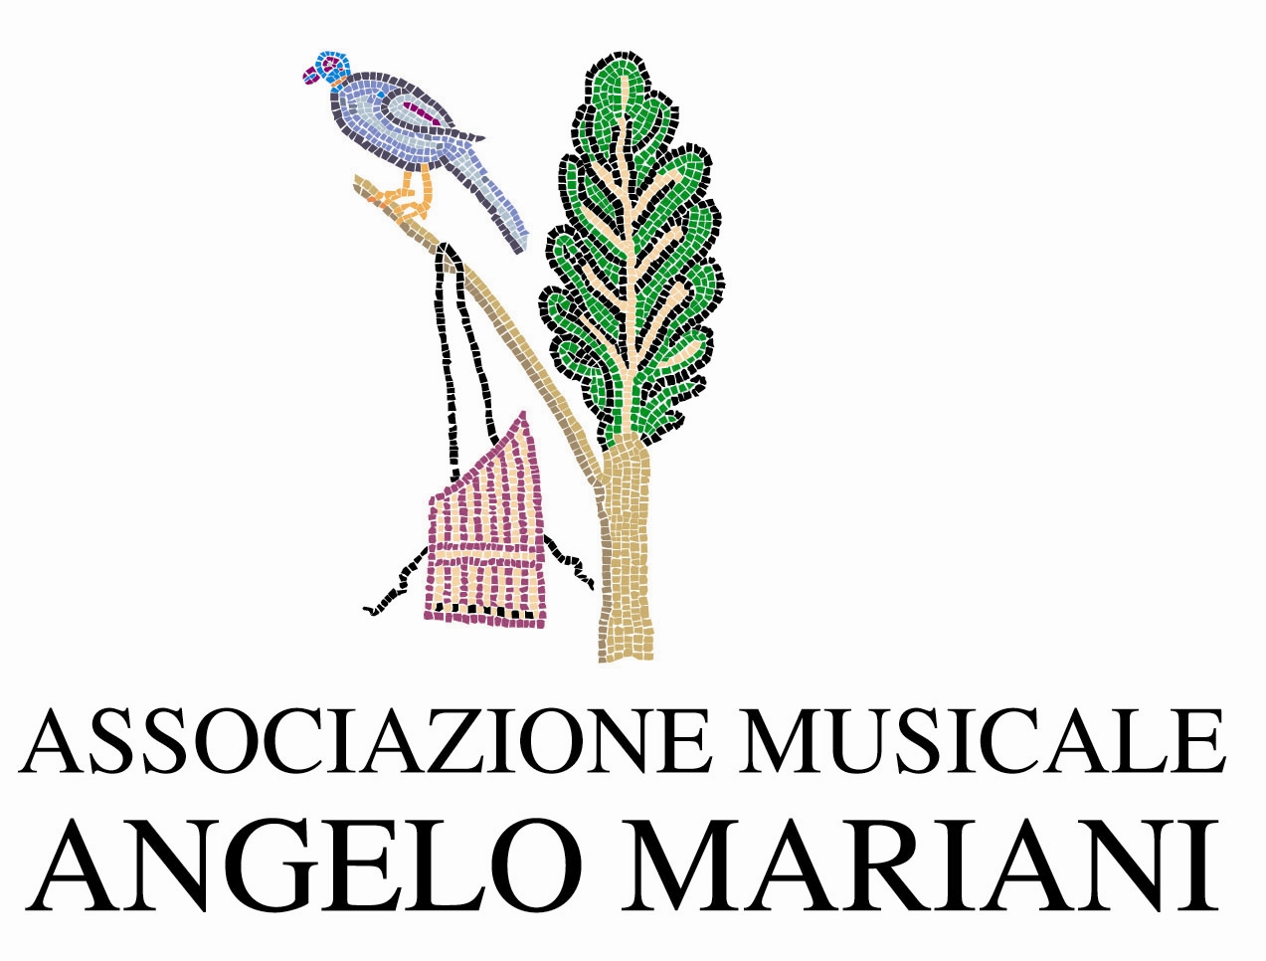

**Sala del Refettorio** del **Museo Nazionale**

**“Notti trasfigurate – Mosaici di musica e poesia”**

4 concerti in forma di dialogo

_____________________________________________________

**Venerdì 11 luglio**

ore 20.45 - Il museo in un battito: **Volti eterni, la sala della scultura del primo chiostro.**

A cura di A. Sardo

ore 21.30 **Quartetto della Scala**

D. Schostakovich - Quartetto op. 8 (23')

L. van Beethoven - Quartetto op. 74 (29')

G. Verdi/Melchiori – Fantasia sul Rigoletto

**Venerdì 25 luglio**

ore 20.45 - Il museo in un battito **La bellezza della cura. L’antico mobile da farmacia.**

A cura di I. Lugaresi

ore 21.30 **Quartetto Mitja**

G. Donizetti – Quartetto n.16 in si min.

A. Dvorak – Quartetto op.96 “Americano” (25')

**Venerdì 8 agosto**

ore 20.45 - Il museo in un battito **Trasparenze di Bisanzio, la sala di San Vitale.**

A cura di S. Ciliani

ore 21.30 **Trio Kanon** + Alessandra Acqui (Quartetto EOS)

J. Brahms - Trio con pianoforte op. 87 (30')

F. Schumann - Quartetto op. 47 con pianoforte (26')

**Venerdì 22 agosto**

ore 20.45 - Il museo in un battito **Il mosaico prima del mosaico.**

A cura di E. Emaldi

ore 21.30 **Quartetto Klimt** + Cristina Papini (Quartetto Guadagnini)

G. Fauré - Quartetto con pianoforte op. 15 (30')

F. Schumann - Quintetto con pianoforte op. 44 (30')